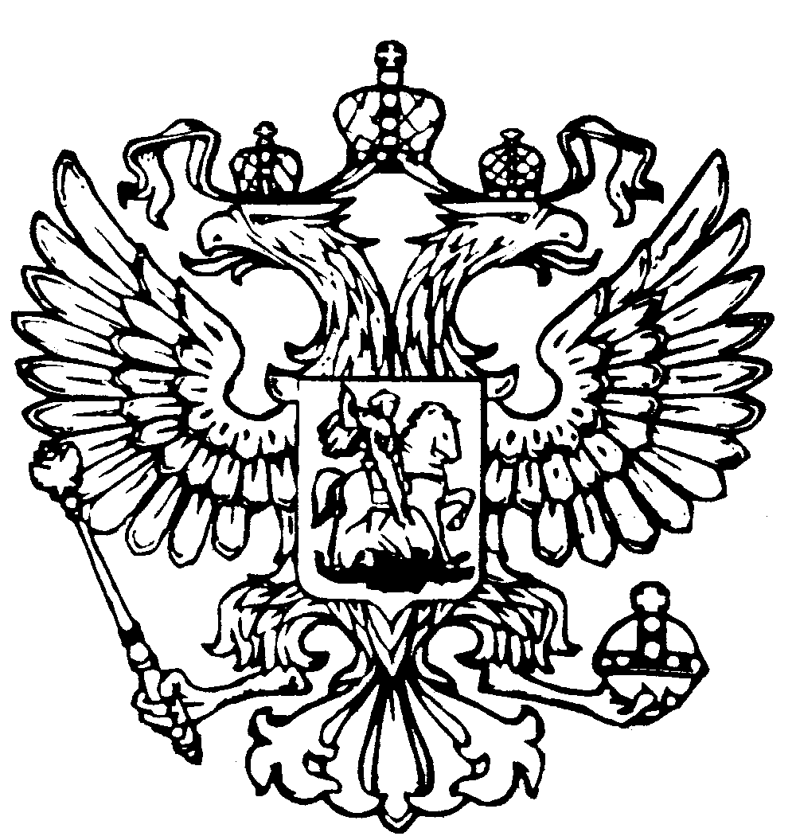
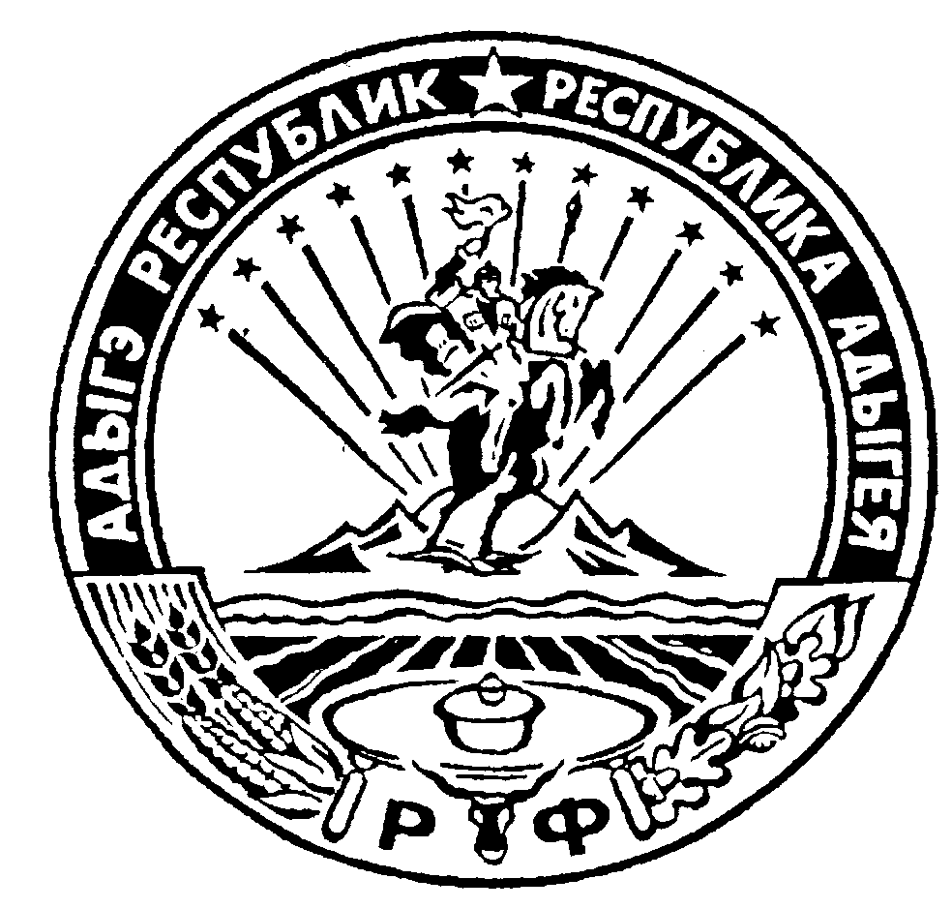Российская Федерация
Республика Адыгея
Совет народных депутатов
муниципального образования
«Гиагинское сельское поселение»

Р Е Ш Е Н И Е
Совета народных депутатов муниципального образования
«Гиагинское сельское поселение»
от 28 марта 2024г. № 70
ст. Гиагинская

О внесении изменений в Решение Совета народных депутатов муниципального образования «Гиагинское сельское поселение» №169 от 30.04.2015г. «Об утверждении структуры администрации муниципального образования «Гиагинское сельское поселение».

В соответствии с частью 8 ст. 37 ФЗ «Об общих принципах организации местного самоуправления в Российской Федерации» №131-ФЗ от 06.10.2003г., рассмотрев предложение Главы муниципального образования «Гиагинское сельское поселение», в соответствии с Уставом муниципального образования «Гиагинское сельское поселение», с целью оптимизации структуры администрации и улучшения работы администрации муниципального образования в рамках исполнения полномочий по решению вопросов местного значения Совет народных депутатов муниципального образования «Гиагинское сельское поселение»

РЕШИЛ:

1. Внести в структуру администрации муниципального образования «Гиагинское сельское поселение», утверждённую Решением Совета народных депутатов муниципального образования «Гиагинское сельское поселение» №169 от 30.04.2015г. «Об утверждении структуры администрации муниципального образования «Гиагинское сельское поселение» следующие изменения (согласно Приложению №1):
1.1. В разделе «Отдел социального развития и юридического анализа» исключить должность:
- ведущий специалист -1, добавить должность — главный специалист - 1.

2. Администрации муниципального образования привести правовую базу в соответствие с настоящим решением.

3. Контроль за настоящим решением возложить на первого заместителя главы администрации - начальника отдела социального и юридического анализа и руководителя финансово- бухгалтерского отдела.

4. Настоящее решение вступает в силу с 1 апреля 2024г.

Глава муниципального образования
«Гиагинское сельское поселение» С.А. Ботвинников

Приложение № 1 к Решению
Совета народных депутатов
муниципального образования
«Гиагинское сельское поселение»
от 28.03.2024г. № 70

Структура
Администрации муниципального образования
«Гиагинское сельское поселение»

- Глава муниципального образования «Гиагинское сельское поселение».
- Первый заместитель главы администрации муниципального образования - начальник отдела социального развития и юридического анализа.
- Заместитель главы администрации муниципального образования - начальник отдела благоустройства, ЖКХ и дорожного хозяйства.
Финансово – бухгалтерский отдел
- Начальник отдела – 1
- Ведущий специалист – 2
- Главный специалист - 1

Отдел социального развития и юридического анализа
1. Начальник отдела - 1
2. Главный специалист - 4
3. Ведущий специалист - 1
4. Администратор населенного пункта п. Гончарка - 1

Отдел благоустройста, ЖКХ и дорожного хозяйства
1. Начальник отдела – 1
2. Главный специалист - 1
3. Ведущий специалист - 2
Отдел земельно- имущественных отношений
1. Начальник отдела – 1
2. Ведущий специалист — 1
3. Главный специалист - 1
Должности не относящиеся к муниципальным служащим
(обслуживающий персонал)
1. Водитель легкового автомобиля - 2
2. Уборщик служебных помещений - 1
3. Сторож административного здания - 3
4. Рабочий по обслуживанию здания - 1
5. Электрик по обслуживанию муниципального имущества - 1.

Председатель Совета народных депутатов
муниципального образования
«Гиагинское сельское поселение» С.В. Чернов

